
PROTEGE+
Canal Nacional de Denúncias para Proteção do Cidadão

Enterprise Challenge EGESP · Relatório Final
Atividade 5 · Empresas Públicas e Atendimento de Massa · Escola de Governo do Estado de São Paulo
Conceito | Metodologia | Custos e prazos | Viabilidade
Gabriel Vasconcellos Gomes
RM 561601
Turma 2SIOA · Barueri, São Paulo · Entrega individual
Vídeo de demonstração (YouTube, não listado): youtu.be/XXXXXXXX (inserir após o upload)
Repositório: github.com/Gabriell230G/ProtegeMais-Fase-7
Site publicado: gabriell230g.github.io/ProtegeMais-Fase-7
FIAP · 2026

▸ Ficha técnica
Item | Conteúdo
Projeto | Protege+, Canal Nacional de Denúncias
Desafio | Enterprise Challenge 2026 · EGESP, Escola de Governo do Estado de São Paulo
Entrega | Atividade 5: Relatório Final (este documento) e código-fonte
Aluno | Gabriel Vasconcellos Gomes, RM 561601, turma 2SIOA, Barueri (SP)
Repositório | github.com/Gabriell230G/ProtegeMais-Fase-7
Site publicado | gabriell230g.github.io/ProtegeMais-Fase-7
Vídeo de demonstração (não listado) | youtu.be/XXXXXXXX (inserir após o upload)
Período do projeto | 16/03/2026 a 03/11/2026
Tamanho do produto | 93 classes Java, 44 endpoints, 30 módulos JavaScript, 15 tabelas, 1 contrato inteligente
Testes | 217 testes Java e 21 do contrato, sem falhas

O vídeo e os slides são os mesmos da Atividade Visão de Futuro do HackGov, que apresenta o mesmo produto. Eles entram aqui como material complementar.

▸ Sumário
1.0 Introdução 4
1.1 O conceito 4
1.2 Ideias e storytelling 4
1.3 Aspectos de Empresas Públicas e Atendimento de Massa implementados 5
2.0 Metodologia 7
Fases do projeto 7
2.1 Tecnologias utilizadas 8
2.2 Tecnologias gratuitas e pagas 8
2.3 Diagrama funcional e casos de uso 9
3.0 Discussão 12
Orçamento e prazos 12
3.1 O que mudaria com mais tempo 12
3.2 Estimativa detalhada de custo 12
4.0 Lições aprendidas 16
5.0 Conclusão 17
Objetivos 17
Viabilidade 17
Impacto financeiro 17
Referências 18

✦ 1.0 Introdução

■ 1.1 O conceito
O Protege+ é um canal digital de denúncia de violência doméstica, assédio, abuso e discriminação, desenhado para ser operado por um órgão público. Ele tem dois lados que conversam pela mesma base de dados.
- O lado da cidadã: denunciar em poucos minutos, com ou sem identificação, pelo celular, em português ou inglês, com Libras, áudio e um atalho que esconde a página se alguém se aproximar. Ela recebe um protocolo e acompanha o caso sem criar conta.
- O lado do órgão: receber as denúncias já triadas por urgência, atender numa fila que coloca o mais grave na frente, ver indicadores que dizem onde agir e ter cada ação registrada numa trilha que nem o administrador consegue adulterar sem deixar prova.
★ A IDEIA CENTRAL
Um canal de denúncia é, antes de tudo, um problema de confiança.

A frase saiu da própria evolução do projeto. A vítima precisa confiar que não será exposta. O órgão precisa confiar nos dados para decidir. E quem fiscaliza precisa confiar no registro sem precisar acreditar na palavra do sistema.

■ 1.2 Ideias e storytelling

▸ A história que o produto conta
São 23h de uma terça-feira. Joana (nome fictício) mora com o companheiro que a agride. Ela abre o Protege+ no celular, e a primeira coisa que vê é um botão de saída rápida. Escolhe denunciar de forma anônima: a tela avisa, em linguagem simples, o que ela ganha e o que perde com essa escolha. Escreve o que aconteceu e anexa a foto de um hematoma. A foto chega ao servidor sem a localização que o celular grava escondida nela.
Em segundos, o VigIA lê o relato e marca o caso como crítico. Joana recebe um protocolo de 12 caracteres, impossível de adivinhar, e fecha a página com três toques no SHIFT. O histórico do navegador não mostra nada.
Na manhã seguinte, a atendente abre a fila. O caso de Joana está no topo, porque a fila ordena por urgência, depois por confiabilidade e só então por ordem de chegada. A atendente não vê o nome de ninguém, nem o endereço exato: o perfil dela não precisa disso. Ela avança o caso no fluxo, e cada passo fica registrado.
No fim do mês, o gestor abre a aba de estatística e lê: a gravidade explica o prazo; o score atual não prevê nada; a demanda pede 5 pessoas e hoje há 3. Cada frase vem com a evidência e a decisão sugerida. E, se um dia alguém tentar apagar o registro de que abriu o caso de Joana sem motivo, a blockchain vai acusar.
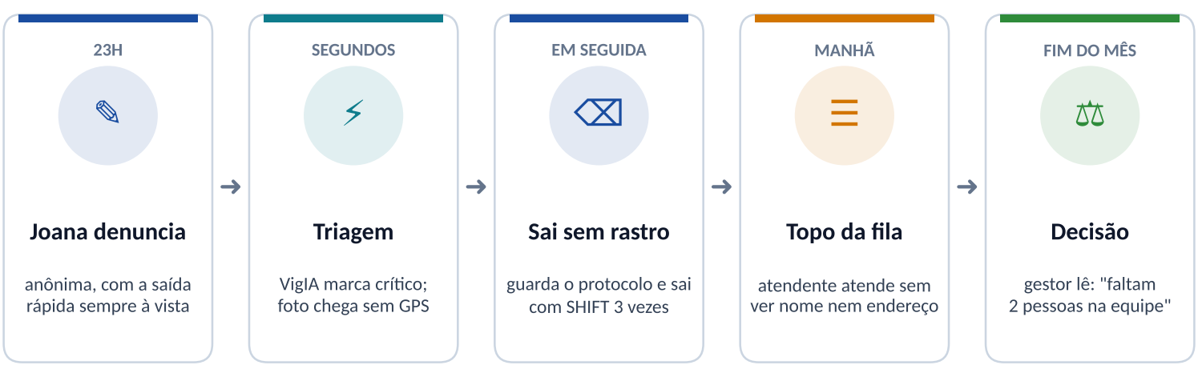
▲ Figura 1. A jornada de Joana, do registro à decisão do gestor.

▸ Como as ideias evoluíram
O Protege+ começou em março como um site de três páginas que guardava as denúncias no próprio navegador. Cada atividade do Enterprise Challenge empurrou o projeto numa direção.
Momento | Ideia central | O que mudou no produto
Atividade 1 (abril) | "Como usar dados e IA para ir além da simples digitalização?" | Proposta de triagem por IA, análise preditiva e chatbot 24 horas
Atividade 2 e 1ª mentoria EGESP (maio) | Gerar inteligência, triar por IA, proteger dados sensíveis | Score de confiabilidade, painel analítico, anonimato total e modo seguro
Atividade 4 (setembro) | Produto concluído, com IA aplicada e cibersegurança evidenciada | API Java real, VigIA com Gemini e plano B por regras, quatro perfis, trilha SHA-256, estatística no servidor
Atividade 5 (novembro) | Provar que o sistema merece confiança | 26 falhas de segurança corrigidas, ataques simulados, borda de rede, correlação e regressão, blockchain

■ 1.3 Aspectos de Empresas Públicas e Atendimento de Massa implementados
Atendimento de massa no setor público tem uma regra que o setor privado pode contornar: o serviço não escolhe quem atende. Ele precisa funcionar para quem não sabe digitar, para quem está em perigo, às 23h e às 9h, e com o mesmo cuidado para a milésima pessoa. As três orientações da 1ª mentoria EGESP foram o ponto de partida; as demais vêm dos conceitos de serviço público trabalhados no desafio.

▸ As três orientações da mentoria EGESP
Orientação da EGESP | Como está implementada na versão final | Onde
"Sistemas GovTech precisam gerar inteligência, não apenas digitalizar processos" | Relatório estatístico no servidor: descritivo, correlação, regressão, projeção de demanda e dimensionamento de equipe, com conclusões e decisões sugeridas | Aba Estatística; AnalisePreditivaService; 07_estatistica_fase7.sql
"IA aplicada à triagem de casos" | VigIA classifica a urgência (crítica a baixa) por regras locais e, se ligado, pelo Gemini; a urgência final é a maior das duas, e é o primeiro critério da fila | VigiaService; FilaAtendimentoService
"Segurança em dados sensíveis" | Anonimato por ausência de campo, perfis por rota, EXIF removido, relato fora da IA por padrão, trilha encadeada, ancoragem em blockchain, 11 ataques bloqueados | SecurityConfig; seguranca/; blockchain/

▸ Conceitos de atendimento de massa
▼ Tabela 1. Aspectos de serviço público em escala e como o Protege+ os implementa.
Aspecto | Por que importa em escala | Como está implementado
Priorização da fila | Com milhares de casos, ordem de chegada mata | Fila por urgência, confiabilidade e antiguidade (a antiguidade evita que um caso fique esquecido); emergência entra com prioridade máxima
Autoatendimento 24 horas | O servidor não atende às 23h; a dúvida chega às 23h | Chatbot VigIA com dúvidas frequentes; formulário guiado; acompanhamento sem login
Protocolo e retorno ao cidadão | Falta de retorno é motivo para não denunciar de novo | Protocolo imprevisível, consulta pública com linha do tempo e status, sem expor o relato
Acessibilidade e inclusão | O serviço não escolhe quem atende | VLibras (widget oficial gov.br), relato em áudio, português e inglês, tema escuro, uso no celular
Multicanal | Nem toda vítima consegue digitar | Portal web, botão de pânico, tornozeleira com perímetro e totem público, num barramento único
Prazo de atendimento (SLA) | A Lei 13.460/2017 dá 30 dias de prazo à ouvidoria; violência não espera 30 dias | Prazos medidos por gravidade, com percentil 90: 9, 11 e 16 dias sugeridos como SLA
Dimensionamento da equipe | Atendimento de massa é, antes de tudo, capacidade | Projeção de demanda semanal com intervalo de 95% e equipe necessária calculada pela capacidade observada
Gestão por dados | Política pública precisa de evidência | Painel com indicadores, mapa por município, focos de reincidência e relatório estatístico
Proteção de dados (LGPD) | Escala multiplica o dano de um vazamento | Minimização, perfis, exclusão lógica com anonimização, k-anonimato no mapa, IA sem dado pessoal
Continuidade do serviço | Canal de emergência fora do ar custa vidas | Backup diário verificado, restauração testada, página de queda com 190 e 180, plano B da IA por regras
Transparência e prestação de contas | Um órgão que trata denúncias precisa provar o que fez com elas | Trilha de auditoria encadeada por SHA-256, perfil auditor, ancoragem em blockchain verificável por terceiros
Segurança física de quem usa | O agressor pode estar ao lado | Saída rápida por teclado, modo seguro que disfarça a página, nada no histórico

Empresa pública como parceira. Para operar em produção no Estado de São Paulo, o caminho natural é hospedar o Protege+ na infraestrutura de uma empresa pública de TI, como a PRODESP, em vez de numa nuvem privada contratada pelo órgão. Isso resolve de uma vez a residência dos dados no país, a integração com a rede do governo e o acesso administrativo por VPN previsto na arquitetura.

⚙ 2.0 Metodologia
O projeto foi conduzido de forma individual e iterativa, em ciclos curtos que coincidiam com as entregas do HackGov e do Enterprise Challenge. Cada ciclo partia do backlog (que chegou a 45 histórias de usuário com critérios de aceitação), implementava e só considerava pronto o que passava num critério com quatro degraus: compila e passa nos testes, a aplicação sobe, a funcionalidade é usada pela interface e, se for de segurança, é atacada de verdade.

■ Fases do projeto
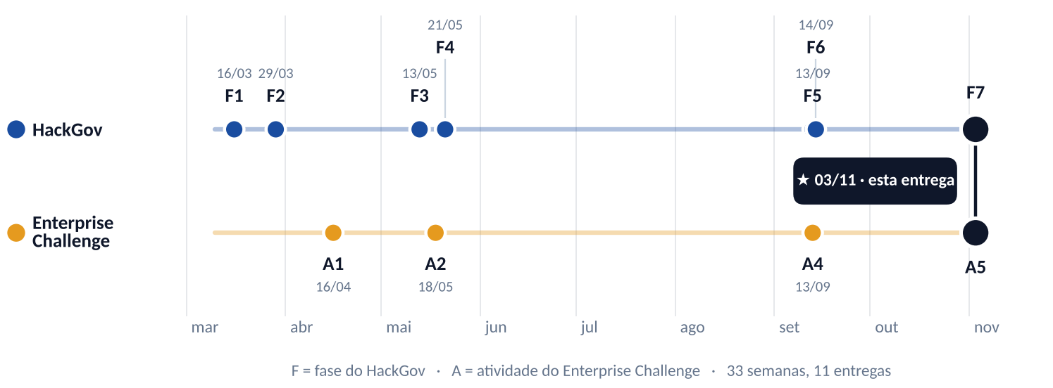
▲ Figura 2. As entregas do HackGov e do Enterprise Challenge ao longo de 2026.
▼ Tabela 2. Linha do tempo. As datas são as das entregas registradas.
Data | Entrega | Principal avanço
16/03 | HackGov Fase 1 | Conceito, site navegável, primeiras telas
29/03 | HackGov Fase 2 | Backlog com critérios de aceitação, UML, primeiro código Java
16/04 | Enterprise Challenge, Atividade 1 | Proposta de dados e IA para ir além da digitalização
13/05 | HackGov Fase 3 | Modelo de dados (normalização, Oracle) e novo visual próximo do gov.br
18/05 | Enterprise Challenge, Atividade 2 | 1ª mentoria EGESP; score, painel analítico e anonimato total
21/05 | HackGov Fase 4 | Funções do navegador: GPS, áudio, QR Code, React
13/09 | HackGov Fase 5 e Enterprise Challenge, Atividade 4 | API Java com Spring Boot, perfis, trilha de auditoria, estatística no servidor, VigIA com Gemini
14/09 | HackGov Fase 6 | Dispositivos de campo (IoT), SQL avançado, focos de reincidência
03/11 | Atividade Visão de Futuro e Enterprise Challenge, Atividade 5 | Revisão de segurança, ataques simulados, rede, correlação e regressão, blockchain

As entregas registradas do Enterprise Challenge são as Atividades 1, 2, 4 e esta; a Atividade 3 não deixou artefato próprio no repositório do projeto.

■ 2.1 Tecnologias utilizadas
▼ Tabela 3. Todas as tecnologias do produto, por camada.
Camada | Tecnologias | Para quê
Interface | HTML5, CSS3, JavaScript (30 módulos), React 18 com Babel (formulário), Chart.js 4, Leaflet 1.9 | Portal da cidadã e painel do servidor
Acessibilidade e idiomas | VLibras (gov.br), MediaRecorder (áudio), módulo próprio de tradução PT/EN | Inclusão
Back-end | Java 17, Spring Boot 3.3 (Web, Security, Data JPA, Validation), Hibernate 6.5, jjwt, springdoc OpenAPI | API REST, regras de negócio, segurança
Banco de dados | H2 (demonstração), PostgreSQL (produção), Oracle 19c (modelo físico e consultas avançadas) | Persistência e análise
Inteligência artificial | Google Gemini 2.5 Flash, com plano B por regras locais | Triagem por urgência e assistente
Estatística | Implementação própria em Java (correlação, regressão, distribuições t e F); funções CORR e REGR_* do Oracle | Relatório para decisão
IoT | API REST com chave por aparelho e simulador web | Botão de pânico, tornozeleira, totem
Rede e segurança | nginx (TLS 1.2/1.3, TLS mútuo), OpenSSL (autoridade certificadora), BCrypt, SHA-256 | Borda de rede e criptografia
Blockchain | Solidity 0.8.28, OpenZeppelin 5.1, Hardhat 2.29, ethers 6 | Ancoragem da trilha e das evidências
Serviços públicos de dados | API de localidades do IBGE, Nominatim (OpenStreetMap) | Estados, municípios e endereço
Testes | JUnit 5, Mockito, Mocha e Chai, Playwright (navegador), roteiros em Python e Bash | 217 + 21 testes e verificações de ponta a ponta
Engenharia | Git e GitHub, GitHub Pages, Maven, npm, Mermaid e Graphviz (diagramas), assistente de IA (Claude) para revisão de código, testes e documentação | Versionamento, publicação, build
Comunicação | Canva e HTML para slides, YouTube (não listado) para vídeos | Entregas

■ 2.2 Tecnologias gratuitas e pagas
O projeto inteiro foi construído sem gastar dinheiro: todas as ferramentas usadas têm licença livre ou plano gratuito. A pergunta que importa para o órgão é outra: o que passa a custar quando o sistema entra em produção?
Tecnologia | Hoje (no projeto) | Em produção
Java, Spring Boot, Hibernate, Maven | Gratuita (Apache 2.0) | Gratuita
PostgreSQL, H2 | Gratuita | Gratuita; paga-se a hospedagem
Oracle Database 19c | Só o modelo físico e scripts | Paga (licença por processador), ou trocar por PostgreSQL, como previsto
React, Chart.js, Leaflet, OpenZeppelin, Hardhat | Gratuitas (MIT) | Gratuitas
nginx, OpenSSL | Gratuitas | Gratuitas
Certificado do site | AC interna de teste | Gratuito (Let's Encrypt) ou pago (ICP-Brasil)
Google Gemini | Plano gratuito, desligado por padrão para o relato | Paga por uso, se ligada; o plano B por regras é gratuito
VLibras, IBGE | Gratuitos (governo) | Gratuitos
Nominatim | Gratuito, com limite de uso | Servidor próprio (gratuito, paga-se hospedagem)
Blockchain | Rede local (gratuita) | RBB sem taxa de mercado; rede pública com taxa em centavos
GitHub, GitHub Pages, YouTube, Canva | Gratuitos | Repositório privado e CI podem ser pagos
Assistente de IA (Claude) | Pago (assinatura individual) | Opcional para a equipe
Hospedagem, réplica de banco, backup externo, proteção contra DDoS | Não há (roda na máquina local) | Pagos (ver 3.2)

■ 2.3 Diagrama funcional e casos de uso
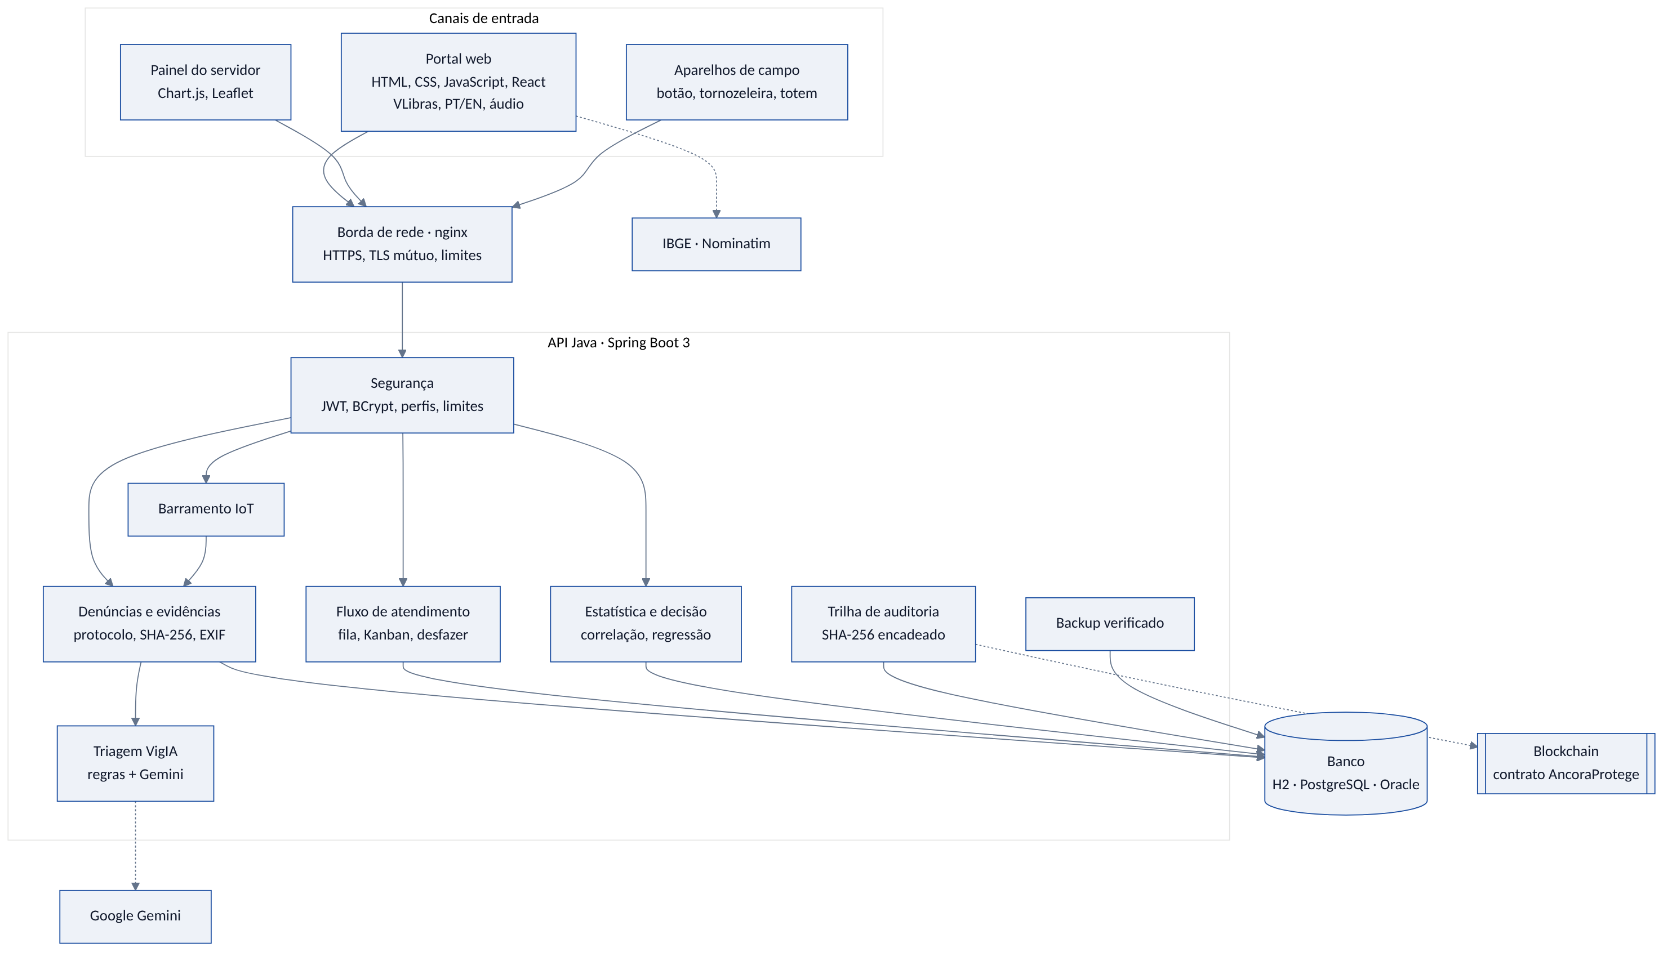
▲ Figura 3. Diagrama funcional: canais, borda de rede, módulos da API, banco e serviços externos.
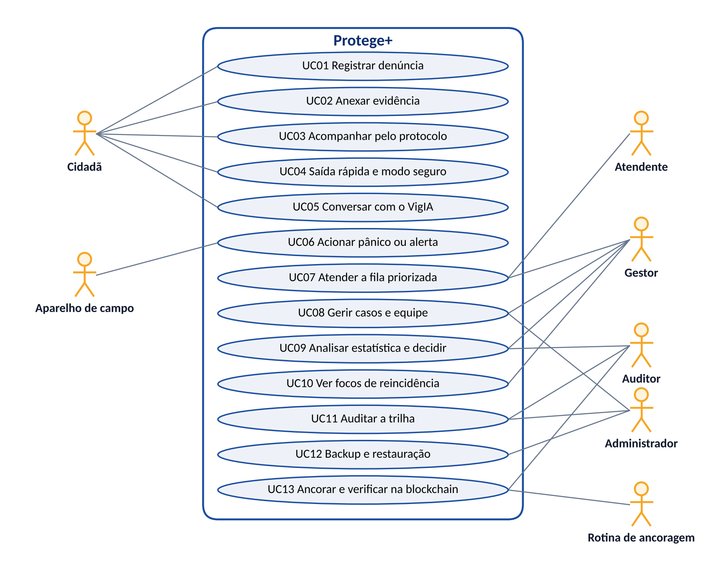
▲ Figura 4. Casos de uso e atores. A rotina de ancoragem é um ator de sistema.
▼ Tabela 4. Cada caso de uso e as tecnologias que o realizam.
Caso de uso | Ator | Tecnologias
UC01 Registrar denúncia | Cidadã | Formulário HTML/JS e React; POST /api/denuncias; Spring Validation; protocolo com SecureRandom; banco
UC02 Anexar evidência | Cidadã | Upload multipart; tipo conferido pelo conteúdo; remoção de EXIF; SHA-256
UC03 Acompanhar pelo protocolo | Cidadã | Consulta pública sem login; DTO sem relato; limite de 30 consultas por minuto
UC04 Saída rápida e modo seguro | Cidadã | JavaScript (panico.js, safe-mode.js); location.replace; limpeza do armazenamento
UC05 Conversar com o VigIA | Cidadã | Chatbot em JavaScript; Gemini opcional com mascaramento
UC06 Acionar pânico ou alerta | Aparelho | REST com chave do aparelho e TLS mútuo; regras de repique e perímetro (Haversine); gera UC01
UC07 Atender a fila priorizada | Atendente, gestor | Fila de prioridade (heap); Kanban; máquina de estados FluxoStatus
UC08 Gerir casos e equipe | Gestor, administrador | Perfis do Spring Security; pilha de desfazer; trilha de auditoria
UC09 Analisar estatística e decidir | Gestor, auditor | Correlação e regressão em Java; Chart.js; SQL CORR/REGR_*
UC10 Ver focos de reincidência | Gestor | Grafo e busca em largura (BFS); mapa Leaflet com k-anonimato
UC11 Auditar a trilha | Auditor, administrador | Trilha encadeada por SHA-256; verificação de integridade
UC12 Backup e restauração | Administrador | Backup online do H2; manifesto SHA-256; script PowerShell de restauração
UC13 Ancorar e verificar na blockchain | Rotina, auditor | Contrato Solidity; árvore Merkle; Hardhat e ethers

⚖ 3.0 Discussão

■ Orçamento e prazos
Orçamento real. O projeto custou zero em dinheiro: só ferramentas livres ou com plano gratuito, mais a assinatura pessoal de um assistente de IA. O recurso consumido foi tempo de uma pessoa, em paralelo às outras disciplinas.
Prazos. Foram 33 semanas, de 16/03 a 03/11/2026, com 11 entregas registradas (7 do HackGov e 4 do Enterprise Challenge). O ritmo não foi uniforme: o salto da Fase 5, quando o projeto ganhou servidor de verdade, concentrou o maior esforço entre o fim de julho e meados de setembro.
Escopo contra prazo. Em cada fase, o prazo fixo obrigou a escolher. As escolhas estão registradas: MQTT ficou para depois porque três tipos de aparelho não justificavam um broker; Big Data ficou de fora porque a base tinha centenas de registros, e não milhões; a avaliação com usuárias reais nunca coube no calendário. Escolher o que não fazer foi parte do método.

■ 3.1 O que mudaria com mais tempo
- Ouvir quem vai usar. Testes de usabilidade com mulheres atendidas pela rede de proteção e entrevistas com atendentes de delegacias e centros de referência. É a maior lacuna do projeto: seis fases sem ouvir o usuário final.
- Score de risco de verdade. Trocar o score de confiabilidade pelo Formulário Nacional de Avaliação de Risco (Lei 14.149/2021), com a confirmação de um profissional registrada na auditoria. A análise estatística mostrou que o score atual não prevê nada.
- Integração com a rede. Encaminhamento direto à Delegacia da Mulher, ao Ministério Público e aos centros de referência, em vez de só mostrar os telefones.
- Login gov.br com segundo fator para servidores, e cifra de verdade (AES-GCM) no armazenamento do navegador.
- Infraestrutura de produção. Duas instâncias da API, réplica do banco, proteção contra DDoS e ancoragem horária na Rede Blockchain Brasil.
- Aplicativo móvel com botão de pânico no próprio celular, que dispensa o aparelho dedicado.
- Testes de carga. Medir quantas denúncias por minuto a API aguenta antes de degradar, para dimensionar a infraestrutura com número, e não com estimativa.

■ 3.2 Estimativa detalhada de custo
A pergunta desta seção é: quanto custaria para uma equipe profissional construir o Protege+ como está hoje? A estimativa parte de um detalhamento do trabalho em pacotes, com as horas de cada papel, e usa os salários da pesquisa salarial da APinfo.

▸ Método
- Horas. Cada pacote de trabalho foi estimado pelo tamanho do que foi entregue (tabela abaixo) e conferido contra uma taxa de produtividade: as 720 horas do back-end correspondem a cerca de 15 linhas de código Java por hora, com testes e depuração; as 410 do front-end, a cerca de 38 linhas de JavaScript, CSS e HTML por hora.
- Salários. Média mensal de cada cargo na pesquisa da APinfo (agosto e setembro de 2025, 26.174 participantes), regime CLT. Quando o cargo exato não existe na pesquisa (desenvolvedor blockchain), usou-se o mais próximo.
- Valor da hora. Salário dividido por 220 horas (jornada mensal da CLT) e multiplicado por 1,8, um fator usual para cobrir encargos trabalhistas, férias, 13º e benefícios. Para conferência, o mesmo cálculo foi feito com o valor PJ da pesquisa dividido por 160 horas produtivas.
▼ Tabela 5. Pacotes de trabalho e horas por papel.
Pacote de trabalho | O que foi entregue | Papéis e horas
Descoberta e requisitos | 45 histórias com critérios de aceitação | Requisitos 80; gerente 20
UX/UI e protótipos | Wireframes, telas, acessibilidade, PT/EN | Designer 120; front-end 20
Arquitetura e dados | UML, modelo lógico e físico, 15 tabelas, 45 restrições CHECK | Arquiteto 60; DBA 60
Back-end | 93 classes, 44 endpoints | Back-end 480
Front-end | 30 módulos JavaScript, 11 folhas de estilo, 4 páginas | Front-end 360
Triagem por IA (VigIA) | Regras, Gemini, mascaramento, plano B | Cientista de dados 60; back-end 40
Estatística e análise | Relatório descritivo, correlação, regressão, SQL avançado, grafos | Cientista de dados 120; DBA 40
Dispositivos de campo (IoT) | Barramento, regras, simulador | Back-end 80; front-end 30; infraestrutura 20
Segurança | Revisão, 26 correções, 11 ataques, políticas | Segurança 160; back-end 60
Rede e infraestrutura | Borda nginx, autoridade certificadora, 39 verificações | Infraestrutura 60; segurança 20
Blockchain | Contrato, 21 testes, rotinas | Arquiteto 40; back-end 60
Testes e qualidade | 217 testes Java, testes de navegador e de regressão | Testes 200
Documentação e entregas | Documentos, slides e vídeos | Requisitos 120; gerente 40
Gestão do projeto | Planejamento, acompanhamento, riscos | Gerente 120

▼ Tabela 6. Custo por papel (CLT, com encargos). Salários: APinfo, pesquisa salarial, ago-set/2025.
Papel | Cargo na APinfo | Salário CLT (R$) | Hora com encargos (R$) | Horas | Custo (R$)
Gerente de projetos | Gerente de Projetos PMO | 14.488 | 118,54 | 180 | 21.337
Analista de requisitos | Analista de Requisitos | 7.893 | 64,58 | 200 | 12.916
Arquiteto de software | Arquiteto de Sistemas | 12.247 | 100,20 | 100 | 10.020
Desenvolvedor back-end (Java) | Analista de sistemas, Java | 10.264 | 83,98 | 720 | 60.464
Desenvolvedor front-end | Desenvolvedor Front-End | 6.501 | 53,19 | 410 | 21.808
Administrador de banco de dados | DBA | 8.500 | 69,55 | 100 | 6.955
Cientista de dados | Cientista de dados | 14.525 | 118,84 | 180 | 21.391
Analista de segurança | Analista Cibersegurança | 11.673 | 95,51 | 180 | 17.191
Analista de testes | Analista de testes | 5.618 | 45,97 | 200 | 9.193
Analista de infraestrutura | Analista de Infraestrutura | 5.328 | 43,59 | 80 | 3.487
Designer (UX/UI) | Web Designer | 3.938 | 32,22 | 120 | 3.866
Total |  |  |  | 2.470 | 188.629

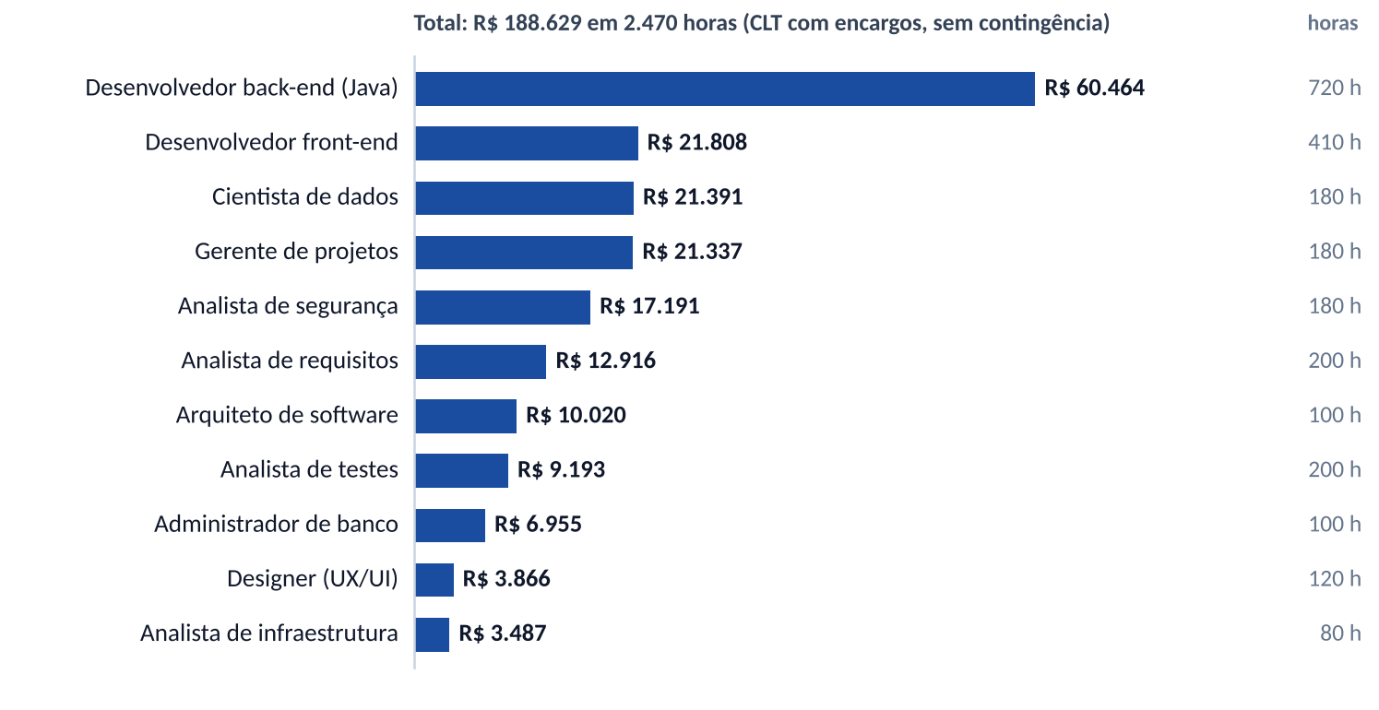
▲ Figura 5. Custo de desenvolvimento por papel, do maior para o menor. O back-end Java concentra um terço do total.
Resumo | Valor
Custo de desenvolvimento (CLT com encargos) | R$ 188.629
Conferência pelo valor PJ da pesquisa | R$ 192.996 (diferença de 2,3%)
Reserva de contingência (15%) | R$ 28.294
Total estimado do desenvolvimento | R$ 216.923
Prazo com equipe de 6 pessoas em tempo integral | cerca de 3 meses (2.470 horas ÷ 840 horas por mês)

✔ RESULTADO DA ESTIMATIVA
Os dois cálculos (CLT com encargos e PJ) chegam a valores próximos, o que dá confiança à ordem de grandeza: cerca de R$ 190 mil de desenvolvimento, ou R$ 217 mil com contingência, em cerca de 3 meses com 6 pessoas.

▸ Custo de operação
Depois de pronto, o sistema custa para rodar. Os valores abaixo são ordem de grandeza, para cotação; em hospedagem numa empresa pública de TI, parte deles vira custo interno do Estado.
Item | Faixa mensal estimada | Observação
Duas instâncias da API | R$ 600 a 1.200 | Máquinas pequenas; a API é leve
PostgreSQL com réplica | R$ 800 a 1.500 | Serviço gerenciado ou máquinas próprias
Backup externo cifrado | R$ 50 a 150 | Armazenamento de objetos
Proteção contra DDoS (CDN/WAF) | R$ 0 a 1.000 | Há planos gratuitos para o básico
Certificado do site | R$ 0 a 50 | Let's Encrypt gratuito, ou ICP-Brasil anual diluído
IA (Gemini) | R$ 0 a 200 | Desligada para o relato por padrão
Ancoragem em blockchain | R$ 0 | RBB sem taxa de mercado
Total | R$ 1.450 a 4.100 por mês | Sem contar a equipe de atendimento

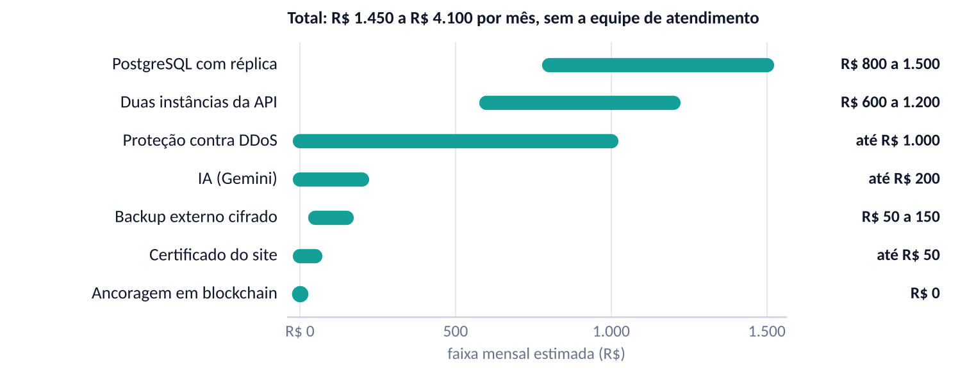
▲ Figura 6. Faixa mensal de cada item de operação. Banco com réplica e duas instâncias da API são os custos fixos.

✪ 4.0 Lições aprendidas
- "Cada parte funcionava isoladamente, e o sistema mentia." Na Fase 5, o painel e o servidor existiam, mas não se falavam: a estatística descrevia 125 denúncias do banco enquanto o Kanban ao lado mostrava as do navegador. A lição é que integração é uma funcionalidade, e precisa de critério de pronto próprio.
- Teste que passa não é aplicação que sobe. Na Fase 6, havia 116 testes verdes e a aplicação não iniciava. Desde então, um teste sobe o contexto inteiro.
- O documento prometia mais do que o código entregava. Nas fases anteriores, defesas descritas como prontas não existiam ou eram contornáveis: a senha do administrador estava no JavaScript público. Nesta fase, a ordem foi invertida: primeiro o ataque, depois o texto.
- Defeitos aparecem quando alguém tenta quebrar. O teste da borda de rede achou cinco defeitos que a leitura da configuração não achou, e o exercício de restauração revelou o limite da trilha de auditoria, que virou a motivação da blockchain.
- Estatística serve para matar ideias, não só para enfeitar painel. O score de confiabilidade existia desde a Fase 2 e aparecia em todas as telas. A correlação mostrou que ele não prevê nada.
- Privacidade é desenho, não tela. Os melhores controles do projeto são os que não deixam o dado existir: o anonimato sem coluna para o nome, a foto sem GPS, a blockchain sem dado pessoal.
- Dado sintético mostra o método, não a realidade. Toda a análise foi feita sobre uma base gerada com semente fixa. Isso garante que os números se reproduzem, mas também que eles não dizem nada sobre um órgão real. O próximo passo indispensável é dado real, com autorização e anonimização.
- Assistente de IA acelera, mas não substitui o critério. Nesta fase, um assistente de IA ajudou na revisão de código, nos testes e na documentação. O que deu valor ao resultado foi exigir de cada sugestão a mesma prova exigida do resto: compilar, testar e atacar.

★ 5.0 Conclusão

■ Objetivos
Objetivo do desafio | Situação
Ir além da digitalização: gerar inteligência | Atingido. Correlação, regressão, projeção de demanda e dimensionamento de equipe, com decisões sugeridas
Triagem por IA | Atingido. VigIA com regras e Gemini; a IA só pode subir a urgência, nunca baixar
Proteger dados sensíveis | Atingido e comprovado. 26 falhas corrigidas, 11 ataques bloqueados, nada pessoal fora do sistema
Atender em escala, com acesso para todos | Atingido no produto. Fila priorizada, autoatendimento, acessibilidade, multicanal; falta teste de carga
Ser viável para o setor público | Atingido no desenho. Tecnologias livres, custo de operação baixo, hospedagem possível em empresa pública
Validar com usuárias reais | Não atingido. É o primeiro item dos próximos passos

■ Viabilidade
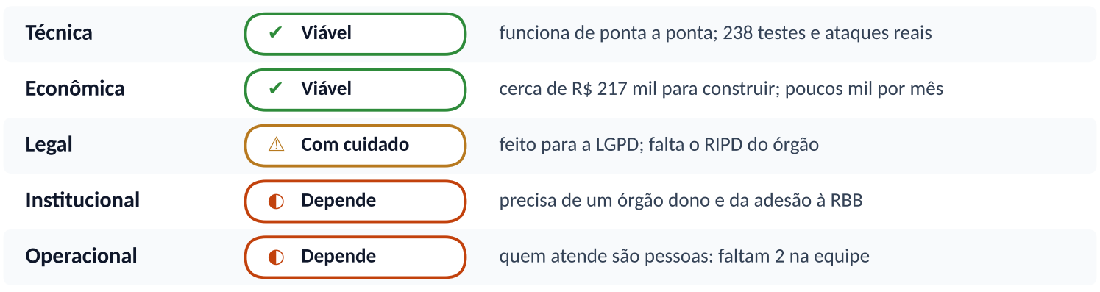
▲ Figura 7. Viabilidade por dimensão. As duas que dependem de outros não se resolvem com código.

■ Impacto financeiro
- Construir o Protege+ como está custaria cerca de R$ 217 mil (com contingência), em cerca de 3 meses com uma equipe de 6 pessoas.
- Operar custa na faixa de R$ 1,5 mil a R$ 4 mil por mês em infraestrutura, porque a pilha inteira é de software livre e não há licença de banco nem de servidor de aplicação.
- O maior custo de um canal de denúncia é a equipe que atende, e é aí que a análise estatística paga o investimento: ela diz quantas pessoas a demanda exige (5, e não 3, na base de demonstração) e onde está o gargalo, antes de a fila crescer.
- O custo evitado mais importante não aparece em planilha: um vazamento de dados de vítimas de violência teria custo humano, jurídico (LGPD) e de reputação muito maior que o do projeto inteiro.
★ EM UMA FRASE
O Protege+ termina o Enterprise Challenge como um produto completo, seguro e barato de operar, cujo maior desafio não é mais técnico: é institucional. A próxima etapa não é escrever código, e sim encontrar o órgão que o adote e as mulheres que o testem.

☰ Referências
- APINFO. Pesquisa salarial: salários e mercado de TI, Brasil. Pesquisa realizada de agosto a setembro de 2025, 26.174 participantes.
- BRASIL. Lei nº 13.460, de 26 de junho de 2017 (participação, proteção e defesa dos direitos do usuário dos serviços públicos).
- BRASIL. Lei nº 13.709, de 14 de agosto de 2018 (Lei Geral de Proteção de Dados Pessoais).
- BRASIL. Lei nº 11.340, de 7 de agosto de 2006 (Lei Maria da Penha).
- BRASIL. Lei nº 14.149, de 5 de maio de 2021 (Formulário Nacional de Avaliação de Risco).
- ESCOLA DE GOVERNO DO ESTADO DE SÃO PAULO (EGESP). Orientações da 1ª mentoria do Enterprise Challenge, registradas no documento da Atividade 2 (18/05/2026).
- PROTEGE+. Documento da Atividade Visão de Futuro (HackGov), 2026: detalhes de segurança, redes, estatística e blockchain.
- Valora Analitik: Brasil lanza red blockchain para monitorear gasto público, 31/05/2022.

